予約パネルでのチェックイン
扉の前にいたことを証明できるチェックインはパネルだけです。パネルが何を出すかは 二つの別々の画面が決めており、ボタンが消えて見えるのはそのためです。
2026-08-16 · https://offision.com/help/ja/booking/check-in-at-the-booking-panel/
扉の外のパネルは、その人が物理的にそこにいたことを証明できる唯一のチェックイン手段です。
アプリも QR コードもセンサーも、建物の別の場所から、あるいは自宅から満たすことができます。
{/* 製品写真であり、撮影された画面ではないため figures: には宣言しない。
出典: Web/offision-application/assets/images/players/qbic_room_panel.png */}
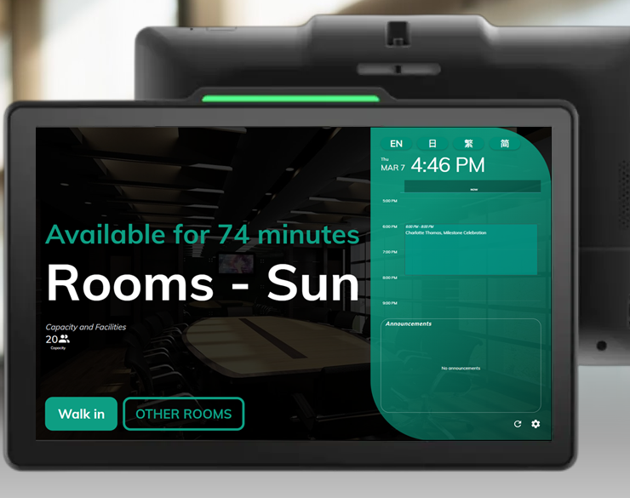
扉の横の予約パネル。出るものは部屋の状態に従い、これは空いているのでウォークインを出しています。

パネルが出すものは部屋の状態で変わる
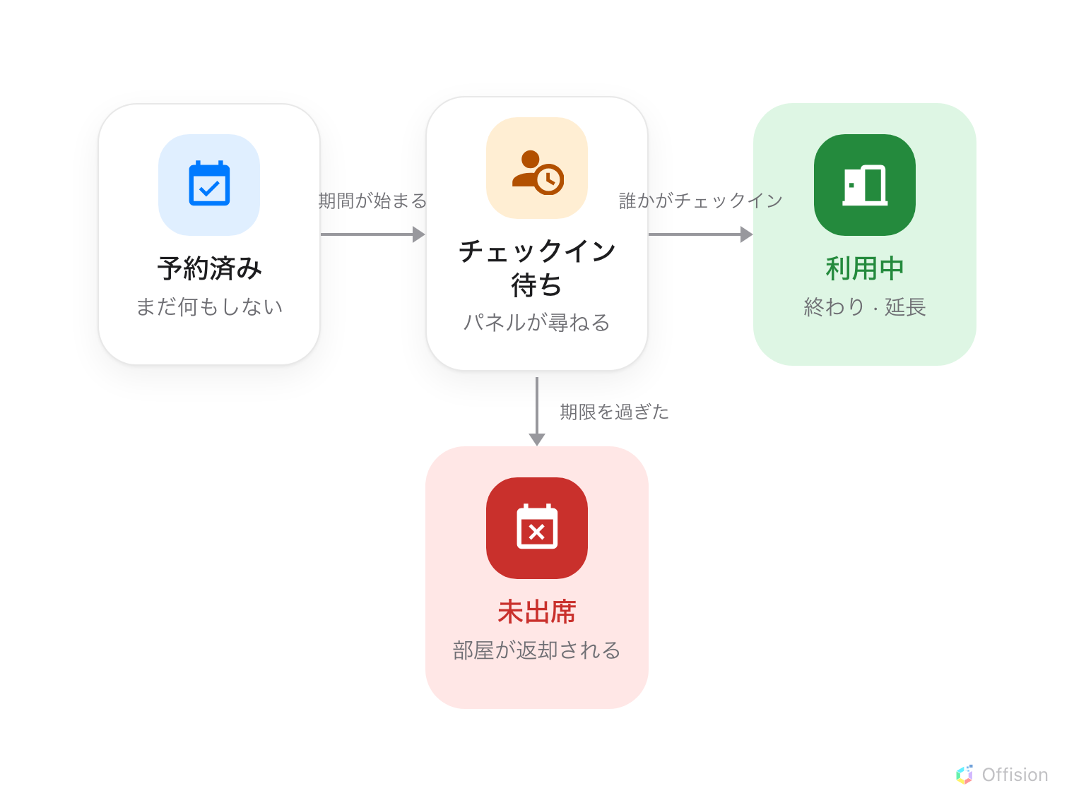
チェックインされなかった予約は予約済みのままではなく、別の出口から出ていきます。
予約が待機している間、パネルには チェックイン と、その横に 自動解放 のカウント
ダウンが表示されます。このバッジは知っておく価値があります。未出席の期限が動く時計として
現れるのは製品中ここだけで、ポリシーの チェックイン可能時間 (分) から描かれています。
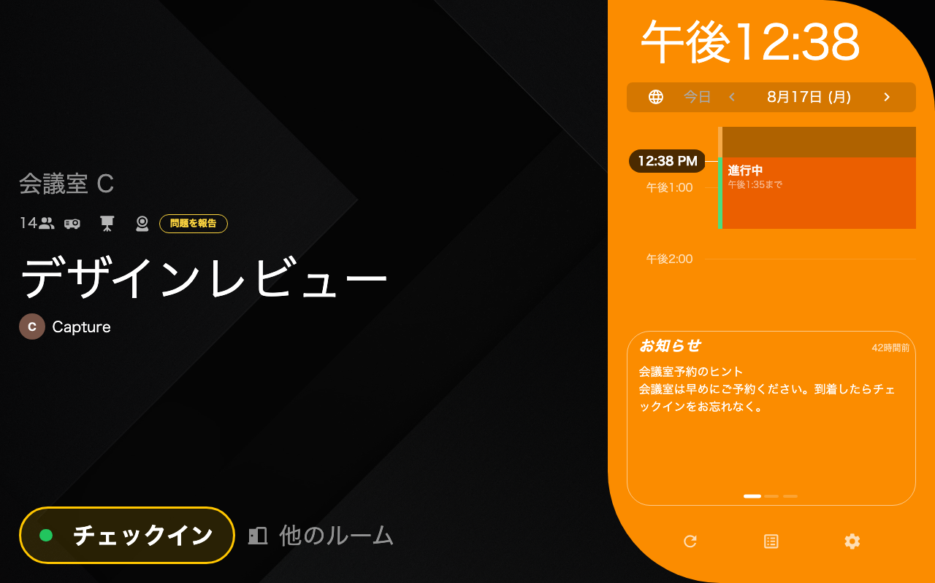
待機中。**チェックイン** と、その横の自動解放カウントダウン。
チェックイン後は、同じパネルが 終わり と 延長 を出します。空いている部屋では代わりに
ウォークイン が出ます。ウォークインにチェックインは要りません。押した本人がそこに
立っているからです。その設定は
空いているルームをパネルからその場で使えるようにするで
扱っています。
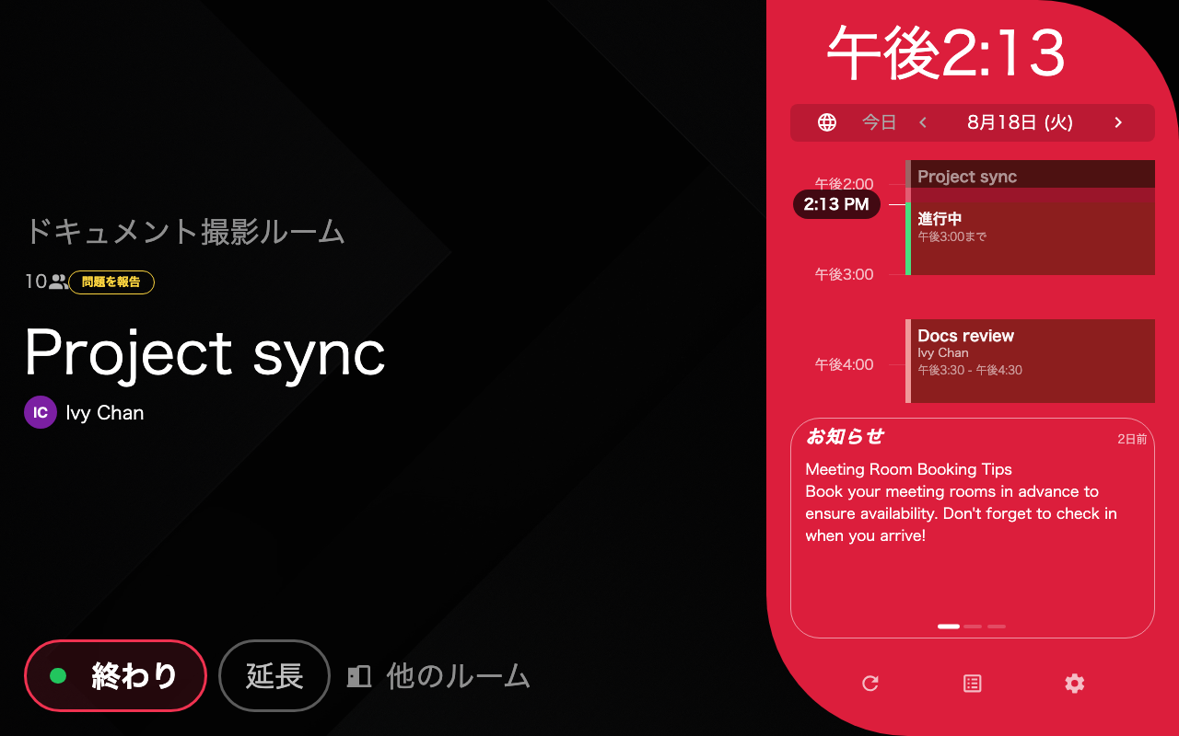
利用中。同じ予約が、チェックイン 1 回のあと — 終わり と 延長 が出ます。

何を尋ねるかは二つの画面が決め、どちらもポリシーではない
「ボタンが消えた」という問い合わせの多くはここから生まれます。二つの画面は別々のセクション
にあり、どちらか一方がもう一方の有効にしたボタンを消せるからです。
ユーザー識別設定 は、組織全体に対して、本人確認に使える手段を決めます。QRコード、
スタッフカード、パスコード、予約ピン、顔の識別。少なくとも一つは有効な
ままにしておく必要があります。カードの設定を最初から通しで行う手順は独立したページに
あります —
社員証をタップしてチェックインする。
Where in Offision: admin app → device/check-in-method (チェックイン方法)
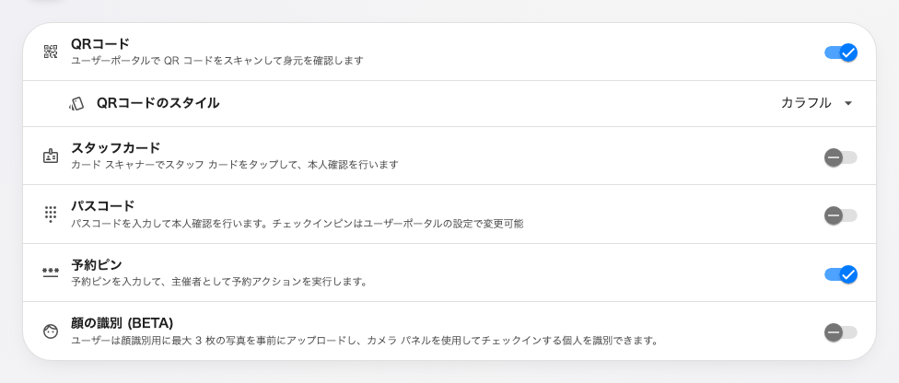
パネルが尋ねられる手段。組織全体で一度だけ設定します。
複数が有効なときは、パネルはまずどれを使うかを尋ねます。一つだけのときは、そのまま
その手段に進みます。
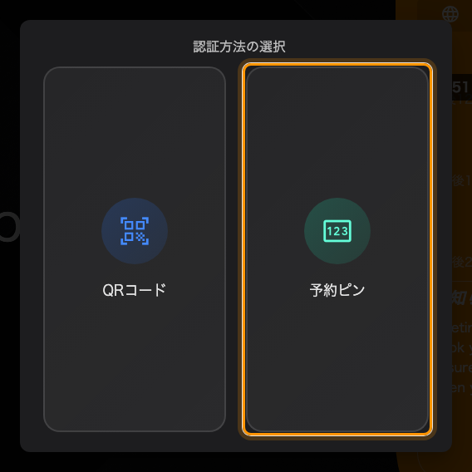
複数の手段が有効なとき、パネルは最初にどれを使うかを尋ねます。
次に 面板設定 が、パネルごとにボタンを表示するかどうかを決めます。
チェックインボタンを表示、チェックアウトボタンを表示、予約延長ボタンを表示、
そしてそれぞれに確認のタップを求めるかどうかです。
Where in Offision: admin app → device/booking-panel/configuration (デバイス設定)
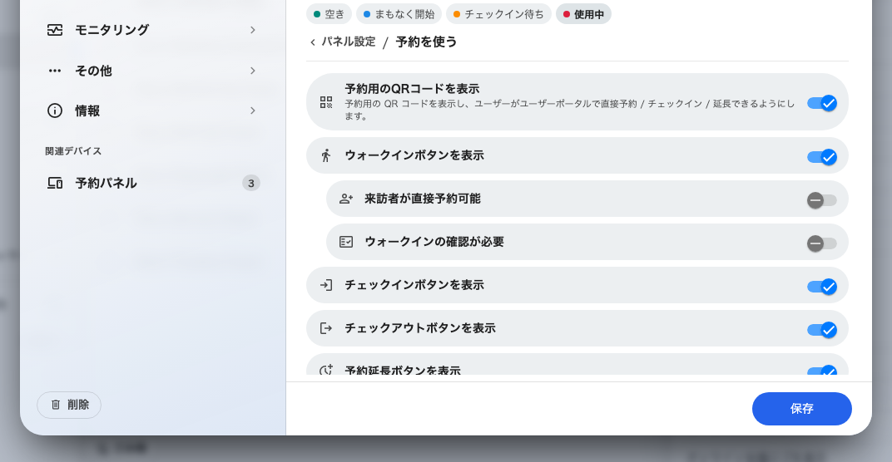
組織が有効にしたボタンでも、パネル側で隠すことができます。
つまり、チェックインボタンのないパネルはたいてい壊れていません。設定が隠しているか、
ポリシーがチェックインを求めていないか、チェックインすべき予約がないかのいずれかです。

出席者の権限は別に、しかも二か所にある
リソースのポリシーが認めない限り、予約に対して操作できるのは主催者だけです。そして
その許可は、ほとんど同じに読める二か所に分かれています。
- 出席者は予約パネルでチェックイン・チェックアウト・予約の延長ができます — パネル側。
- 出席者がユーザーポータルでチェックアウトまたは予約延長を行い、QR コードでチェックイン
できるようにする — アプリ側。こちらが出席者に与えるチェックインは QR コード経由のみ
である点に注意してください。
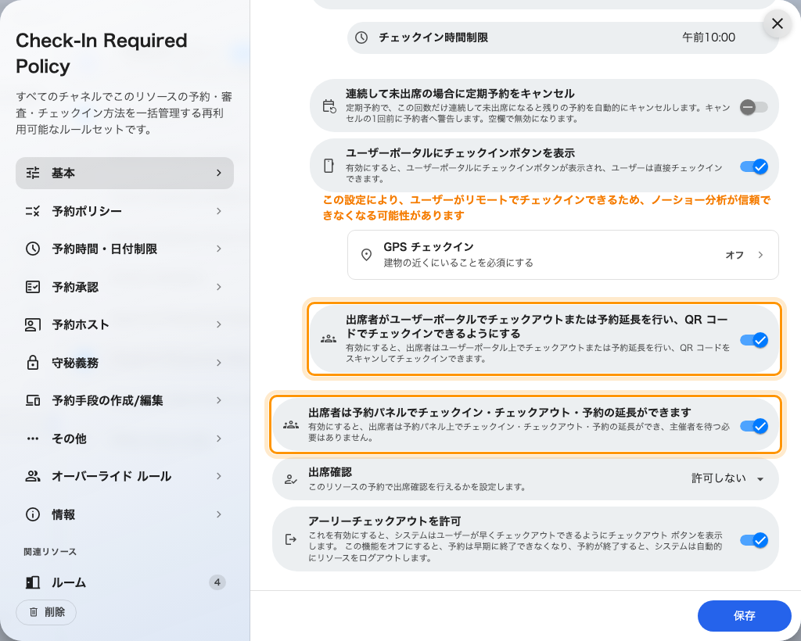
上下に並ぶ 2 つのスイッチ。上がユーザーポータル側、下が予約パネル側です。
二つは独立しています。アプリ側をオンにしても、扉の前では何も変わりません。
社外の出席者は資格情報を持たない:
他社の人はスタッフカードもパスコードも持たず、QR コードが照合するアカウントもありません。
人ではなく 予約 を identify する唯一の手段が予約ピンです。
社外の出席者に予約ピンでチェックインしてもらう
を参照してください。

これが決めないこと
- 誰が部屋を予約できるか。 チェックインは許されていて予約は許されていない、あるいは
その逆ということもあります。
- チェックインが必要かどうか。 それはリソースのポリシーの チェックインが必要 です。
チェックインと未出席のしくみ を参照してください。
- 扉の解錠。 パネルが電気錠に接続されている場合、解錠はチェックインに便乗する別の動作
です。入退室のハードウェアがないパネルでも、チェックインは問題なく機能します。
- パネルの見た目。 スキン、ロゴ、待機画面はパネルのデザイン設定であり、チェックインの
動作ではありません。

